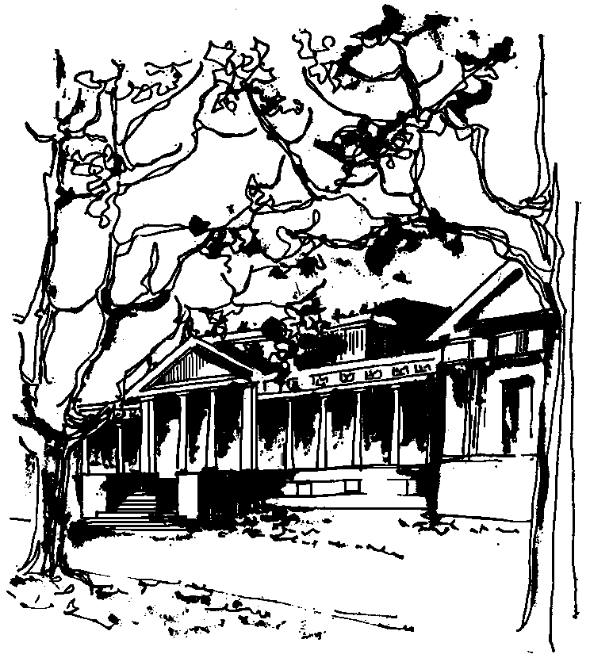


Departamento de Física Calle 49 y 115
Facultad de Ciencias Exactas La Plata
Universidad Nacional de La Plata

COLOQUIO DEL IFLP y DEL DEPARTAMENTO

Día y horario especiales: Miércoles 21 de noviembre 10:30hs – AULA CHICA

TÍTULO: "100 años de Rayos Cósmicos"

EXPOSITOR: John Swain
Northeastern University, Boston

